ΤΟ ΣΥΝΟΛΟ ΤΗΣ ΔΙΔΑΧΘΕΙΣΑΣ ΥΛΗΣ
ΤΗΣ ΟΙΚΟΝΟΜΙΚΗΣ ΤΩΝ ΕΠΙΧΕΙΡΗΣΕΩΝ.
ΣΕ ΕΡΩΤΗΣΕΙΣ ΚΑΙ ΑΠΑΝΤΗΣΕΙΣ ΓΙΑ ΤΗ ΠΡΟΕΤΟΙΜΑΣΙΑ ΤΩΝ ΕΞΕΤΑΣΕΩΝ

ΣΗΜΕΙΩΣΗ : ΟΙ ΑΠΑΝΤΗΣΕΙΣ ΣΑΣ ΠΡΕΠΕΙ ΝΑ ΕΙΝΑΙ ΔΙΕΥΡΥΜΕΝΕΣ ΚΑΙ ΝΑ ΔΕΙΧΘΟΥΝ ΚΑΤΑΝΟΗΣΗ
ΚΑΙ ΟΧΙ ΑΠΟΣΤΗΘΙΣΗ ΚΑΙ ΟΙ ΠΑΡΟΥΣΕΣ ΑΠΑΝΤΗΣΕΙΣ ΕΙΝΑΙ ΕΝΔΕΙΚΤΙΚΕΣ ΚΑΙ ΣΕ ΚΑΜΙΑ ΠΕΡΙΠΤΩΣΗ
Η ΟΛΟΚΛΗΡΩΜΕΝΗ ΑΠΑΝΤΗΣΗ Η ΟΠΟΙΑ ΠΡΕΠΕΙ ΝΑ ΒΑΣΙΖΕΤΑΙ ΣΤΗ ΚΑΤΑΝΟΗΣΗ ΤΗΣ ΣΥΝΟΛΙΚΗΣ ΥΛΗΣ
ΑΠΟ ΤΑ ΔΙΑΦΟΡΕΤΙΚΑ ΚΕΦΑΛΑΙΑ ΚΑΙ ΕΝΟΤΗΤΕΣ

ΘΕΜΑ 1^{ο}: Αν μια μείωση της συνολικής ζήτησης προκαλεί μικρή μείωση του εισοδήματος και μεγάλη
μείωση των τιμών, τότε:
α. η προσαρμογή των προσδοκιών στις πραγματοποιούμενες μεταβολές των τιμών είναι μάλλον
μεγάλη β. η προσαρμογή των προσδοκιών στις πραγματοποιούμενες μεταβολές των τιμών είναι
μάλλον μικρή γ. η προσαρμογή των προσδοκιών στις πραγματοποιούμενες μεταβολές των τιμών είναι
μάλλον μηδενική
δ. οι προσδοκίες για το επίπεδο τιμών δεν επηρεάζουν αυτό το αποτέλεσμα
ε. οι προσδοκίες για τις μεταβολές των τιμών συμπίπτουν ακριβώς με τις πραγματοποιούμενες μεταβολές

Απάντηση/Λύση
Από την ανάλυση της σχετικής ενότητας 3.5 γνωρίζουμε ότι η κλίση της καμπύλης συνολικής προσφοράς AS
εξαρτάται από τον βαθμό προσαρμογής των προσδοκιών στις πραγματοποιούμενες μεταβολές των τιμών.
Ειδικότερα, όσο μεγαλύτερος είναι ο βαθμός προσαρμογής των προσδοκιών, τόσο περισσότερο απότομη θα είναι
η καμπύλη συνολικής προσφοράς, όπως η καμπύλη SASi στο παρακάτω Σχήμα. Αφού, λοιπόν, μια μείωση της
συνολικής ζήτησης (δηλαδή μια μετατόπιση της AD αριστερά) οδηγεί σε μικρή μείωση του εισοδήματος και
μεγάλη μείωση των τιμών (όπως η μετατόπιση της ισορροπίας από το σημείο Ε_{ο} στο σημείο Ει του Σχήματος)
η καμπύλη συνολικής προσφοράς πρέπει να είναι απότομη, οπότε ο βαθμός προσαρμογής των προσδοκιών στις
πραγματοποιούμενες μεταβολές των τιμών είναι μεγάλος. Επομένως, η (α) είναι η σωστή απάντηση.
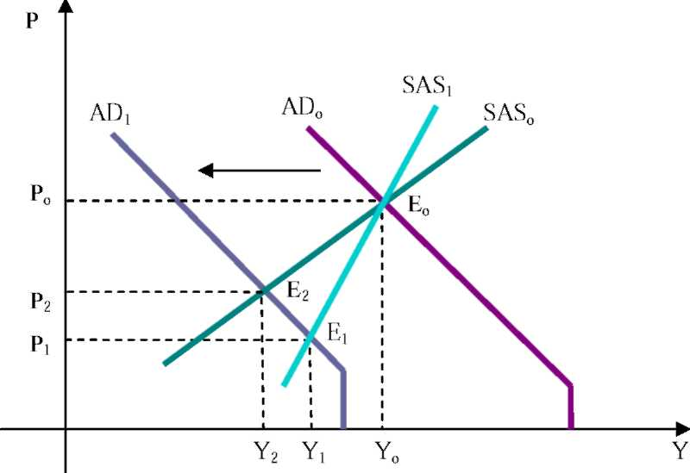

Θέμα 2^{ο}: Αύξηση του εισοδήματος με ταυτόχρονη άνοδο των τιμών, βραχυχρόνια, μπορεί να οφείλεται
σε: α. μείωση της φορολογίας β. αύξηση της φορολογίας γ. βελτίωση της παραγωγικότητας
δ. αύξηση του εργατικού δυναμικού ε. μείωση της ρευστότητας

Απάντηση/Λύση
Για να έχουμε ταυτόχρονη αύξηση τιμών και εισοδήματος, η αρχική βραχυχρόνια ισορροπία που φαίνεται
στο σημείο Ε_{ο} του παρακάτω Σχήματος θα πρέπει να μετατοπιστεί προς τα πάνω και δεξιά, όπως στο
σημείο Ει. Αυτό μπορεί να συμβεί μόνο με μετατόπιση της καμπύλης συνολικής ζήτησης προς τα δεξιά και,
από τις διαθέσιμες επιλογές, μόνο η μείωση της φορολογίας μπορεί ν' αυξήσει τη συνολική ζήτηση, αφού
προκαλεί αύξηση του διαθεσίμου εισοδήματος και της κατανάλωσης. Η σωστή απάντηση, λοιπόν, είναι η (α).
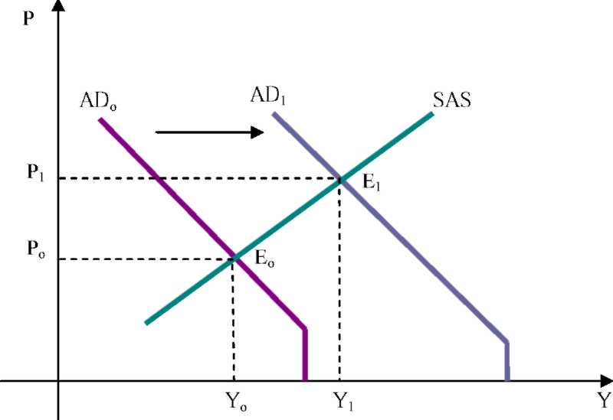

Θέμα 3^{ο}: Αν μια οικονομία βρίσκεται στην παγίδα ρευστότητας, είναι σε θέση να αξιοποιήσει βραχυχρόνια
τη θετική επίπτωση από μια μείωση της τιμής του πετρελαίου;

Απάντηση/Λύση
Η μείωση της τιμής του πετρελαίου μειώνει το κόστος ενέργειας για πολλές παραγωγικές δραστηριότητες και
αυξάνει τα περιθώρια κέρδους των επιχειρήσεων σε δεδομένες τιμές των αγαθών. Αυτό αποτελεί κίνητρο για
αύξηση της παραγωγής και μετατοπίζει τη βραχυχρόνια καμπύλη συνολικής προσφοράς SAS προς τα δεξιά,
όπως δείχνεται στο παρακάτω Σχήμα Ωστόσο, αυτή η μετατόπιση δεν μπορεί να μεταβάλει το εισόδημα
ισορροπίας της οικονομίας από το επίπεδο Υ_{ο}, καθώς το σημείο ισορροπίας αλλάζει από το Ε_{ο} στο Ει όταν η
οικονομία βρίσκεται στην παγίδα ρευστότητας. Αυτό συμβαίνει επειδή η αδυναμία μείωσης του επιτοκίου κάτω
από το όριο που αντιστοιχεί στην παγίδα ρευστότητας δεν επιτρέπει την αύξηση της συνολικής ζήτησης πέρα
από το ύψος Υ_{ο}. Έτσι, η αύξηση της προσφοράς σπρώχνει τις τιμές προς τα κάτω και αφήνει τελικά αμετάβλητο
το επίπεδο παραγωγής στη νέα ισορροπία. Συνεπώς, υπό συνθήκες ανεπαρκούς ζήτησης, όπως συμβαίνει
στην παγίδα ρευστότητας, η οικονομία δεν μπορεί να αξιοποιήσει την ευνοϊκή μετατόπιση της βραχυχρόνιας
καμπύλης συνολικής προσφοράς.

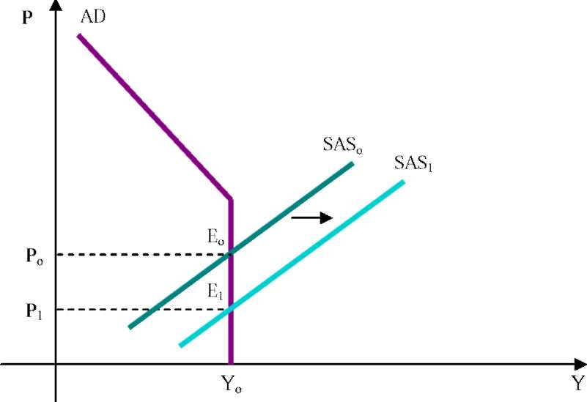
ΘΕΜΑ 4^{ο}: Ποιοί οι Προσδιοριστικοί Παράγοντες Ελαστικότητας της Ζήτησης
(1) Αναγκαία Αγαθά και Αγαθά Πολυτελείας

- Τα αναγκαία αγαθά έχουν μικρότερη ελαστικότητα ζήτησης ως προς την τιμή από τα αγαθά πολυτελείας.
• Παράδειγμα: Το γάλα έχει μικρότερη ελαστικότητα ζήτησης από τα ιστιοφόρα σκάφη.
(2) Η Διαθεσιμότητα Στενών Υποκατάστατων

- Τα αγαθά που διαθέτουν στενά υποκατάστατα έχουν σχετικά μεγαλύτερη ελαστικότητα ζήτησης ως προς την τιμή (διότι οι καταναλωτές μπορούν πιο εύκολα να στραφούν στα υπάρχοντα υποκατάστατά τους). • Παράδειγμα: Το βούτυρο διαθέτει τη μαργαρίνη ως στενό υποκατάστατο.
=> Το βούτυρο έχει σχετικά μεγάλη ελαστικότητα ζήτησης.

(3) Ο Στενός ή Διευρυμένος Ορισμός του αγαθού

- Τα στενά οριζόμενα αγαθά έχουν μεγαλύτερη ελαστικότητα ζήτησης ως προς την τιμή από τα ευρύτερα οριζόμενα αγαθά.
• Παράδειγμα: Η τροφή είναι ένα ευρέως οριζόμενο αγαθό. => Η τροφή δε διαθέτει στενά υποκατάστατα. => Η ζήτηση για τροφή είναι σχετικά ανελαστική.
(4) Ο Χρονικός Ορίζοντας

- Τα αγαθά έχουν μικρότερη ελαστικότητα ζήτησης ως προς την τιμή στη βραχυχρόνια περίοδο και μεγαλύτερη ελαστικότητα στη μακροχρόνια περίοδο.

• Παράδειγμα. Αν αυξηθεί η τιμή της βενζίνης, τότε:

■ Στη βραχυχρόνια περίοδο, οι καταναλωτές συνεχίζουν αναγκαστικά να χρησιμοποιούν τα αυτοκίνητά τους για να μεταβούν στους χώρους εργασίας τους.

=> Η ζητούμενη ποσότητα βενζίνης δε μειώνεται πολύ, δηλαδή η βενζίνη έχει σχετικά μικρή ελαστικότητα ζήτησης στη βραχυχρόνια περίοδο.

■ Στη μακροχρόνια περίοδο, οι καταναλωτές αγοράζουν λιγότερα αυτοκίνητα, στρέφονται στα μαζικά μέσα μεταφοράς ή εγκαθίστανται κοντά στους χώρους εργασίας τους. => Η ζητούμενη ποσότητα βενζίνης μειώνεται περισσότερο, δηλαδή η βενζίνη έχει σχετικά μεγάλη ελαστικότητα ζήτησης στη μακροχρόνια περίοδο.

ΘΕΜΑ 5^{ο}: Πως επηρεάζει η Ελαστικότητα της Ζήτησης ως προς το Εισόδημα τη τιμολογιακή πολιτική μιας αρτοβιομηχανίας, ενός διυλιστηρίου και ενός ταξιδιωτικού γραφείου/
-H ελαστικότητα της ζήτησης ενός αγαθού ως προς το εισόδημα είναι ο λόγος της ποσοστιαίας μεταβολής της ζήτησης προς την ποσοστιαία μεταβολή του εισοδήματος:
ποσοστιαία μεταβολή q_{d} Δq_{d} / q_{d} Δq_{d} M dq_{d} M ^{qd} ^{,M} ποσοστιαία μεταβολή M ΔΜ / M ΔΜ q_{d} dM q_{d}
•H ελαστικότητα της ζήτησης ως προς το εισόδημα δείχνει την ποσοστιαία μεταβολή της ζήτησης όταν το εισόδημα αυξάνεται κατά 1%.Δώστε ενδεικτικό παράδειγμα.
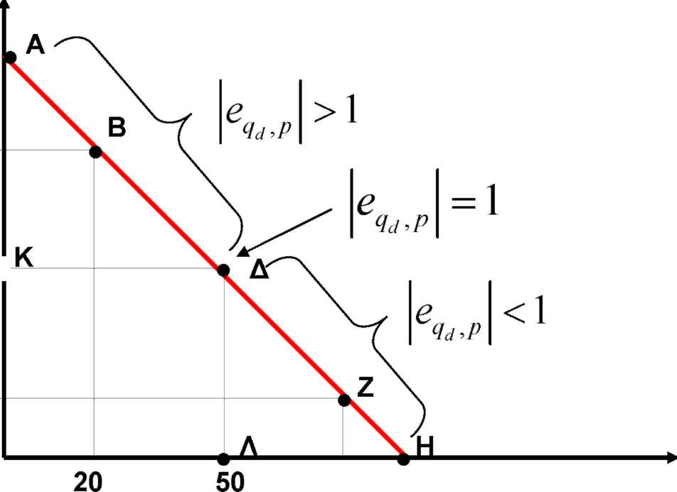

Ελαστική και Ανελαστική Ζήτηση

- Επειδή Δq_{d} I Δρ < 0 , ηελαστικότητατηςζήτησηςωςπροςτην τιμή είναι αρνητική. Ειδικότερα:

(i) Αν e_{qd} _{ρ} <-1 (δηλαδή e_{Q}^ _{ρ} > 1) , τότε η ζήτηση του αγαθού
είναι ελαστική.
• Παράδειγμα: Αν e_{qd} _{ρ} = -3 , τότε μια αύξηση της τιμής κατά 1% θα οδηγήσει σε μείωση της ζητούμενης ποσότητας κατά 3%.
Αν e_{qd} ^_{p} >-1 (δηλαδή e_{q}^ , _{p} < 1), τότε η ζήτηση του αγαθού
είναι ανελαστική.
• Παράδειγμα: Αν e_{qd,p} = -1/2 , τότε μια αύξηση της τιμής κατά 1% θα οδηγήσει σε μείωση της ζητούμενης ποσότητας κατά 0.5 %.

- Αν e_{qd,p} =-1 (δηλαδή e_{q}^, _{p} = 1), τότε η ζήτηση του αγαθού
^{q}d^{,p}
έχει μοναδιαία ελαστικότητα.

ΘΕΜΑ 6^{ο}: Πως ασκείται η δημοσιονομική πολιτική και πως επηρρεάζει τη λειτουργία της αγορας?

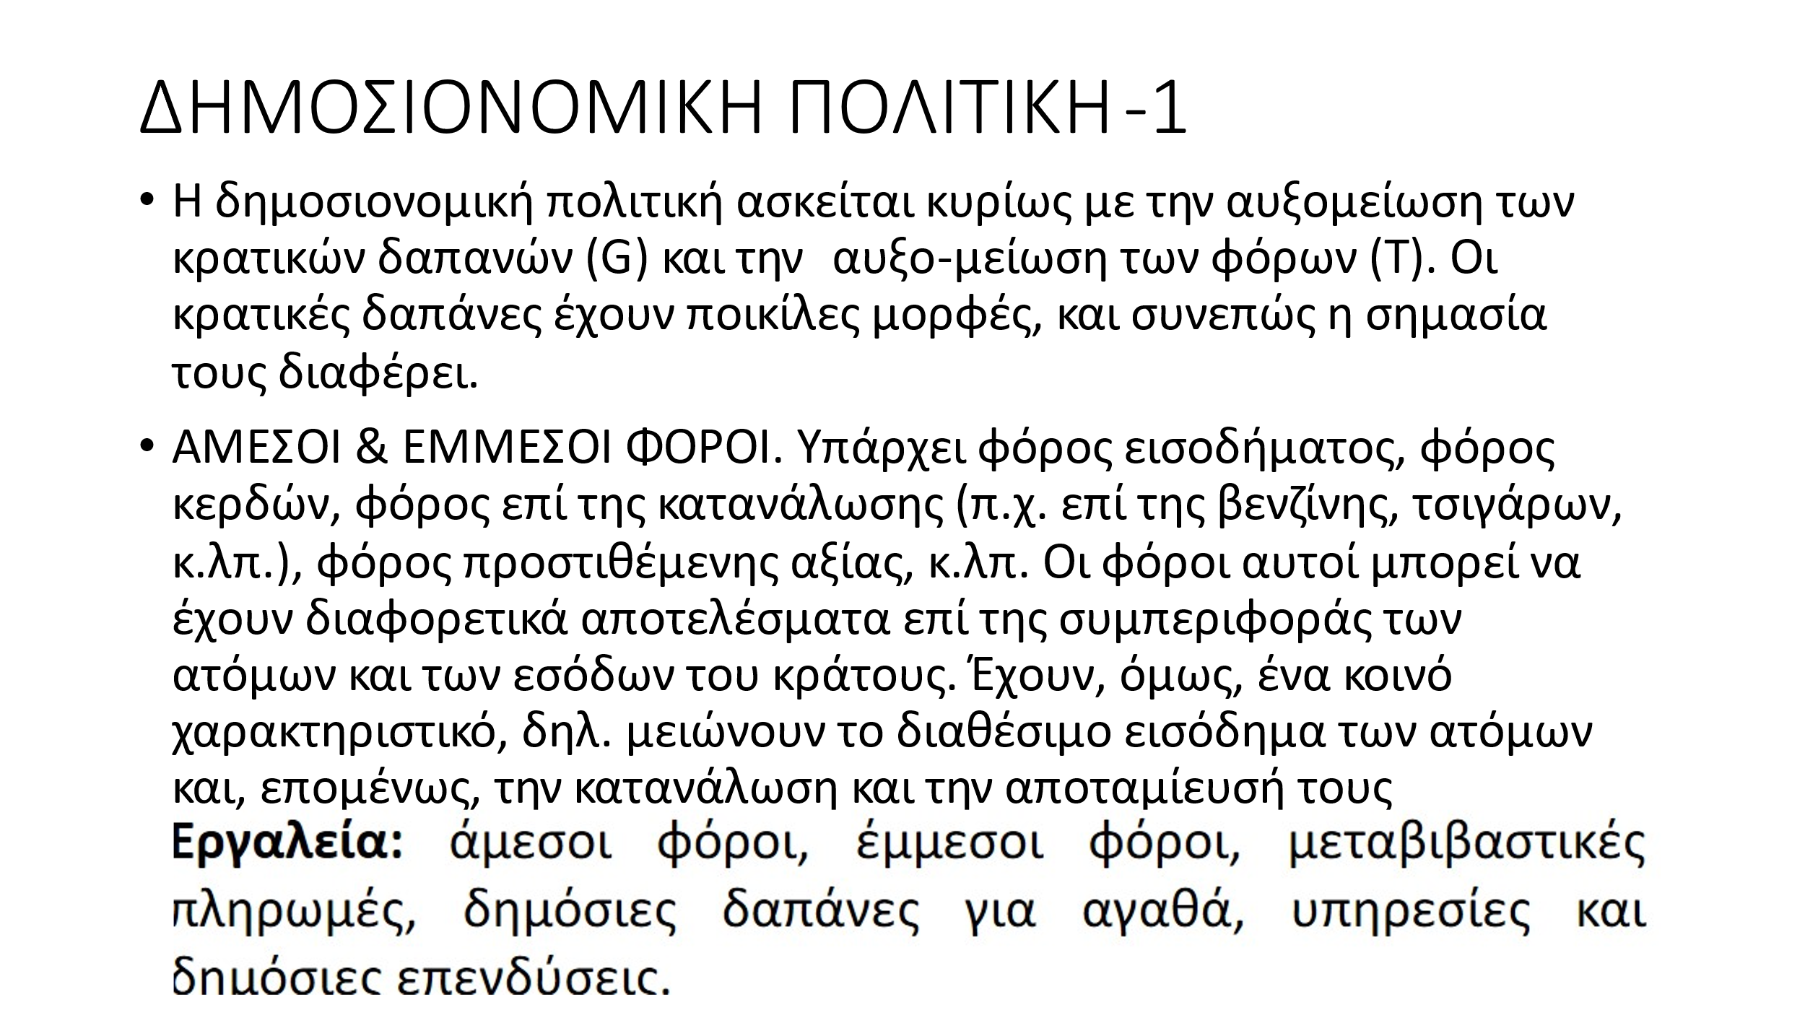

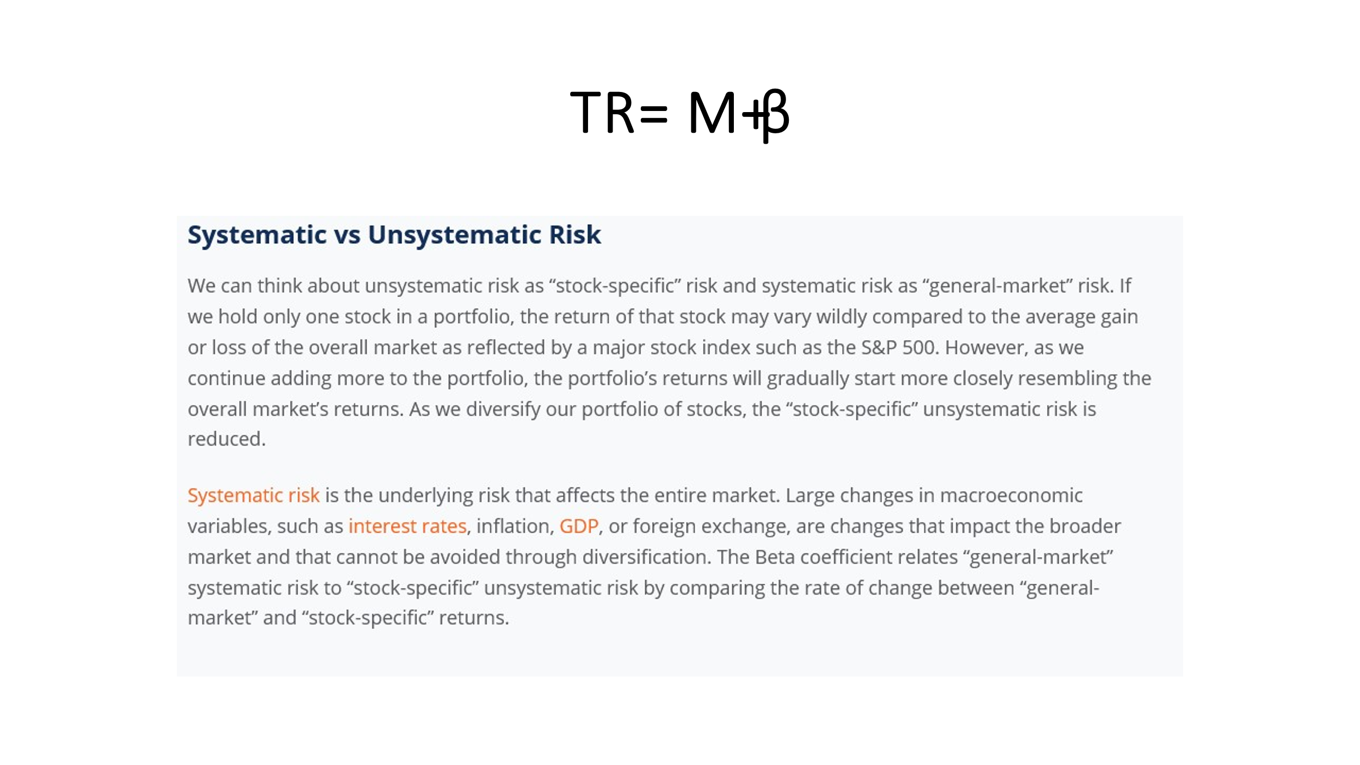
ΘΕΜΑ 7^{ο}: Πως προσδιορίζεται ο υπολογισμός του συνολικού κινδύνου?
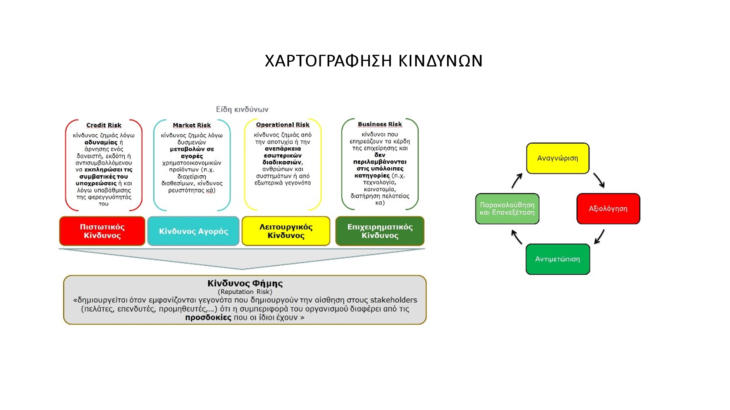
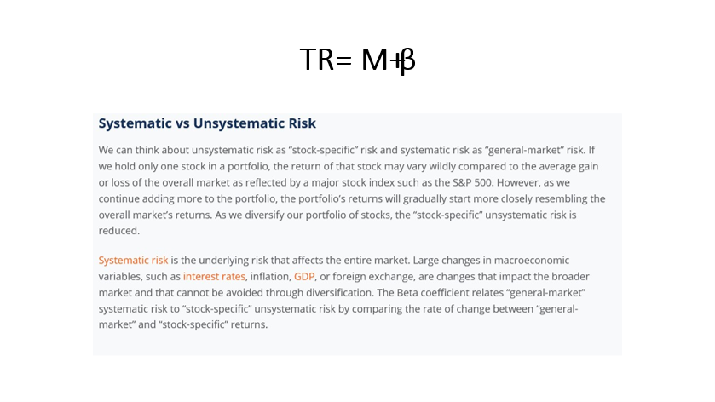
ΘΕΜΑ 8^{ο}: ΠΟΙΕΣ ΕΙΝΑΙ ΟΙ ΒΑΣΙΚΕΣ ΛΕΙΤΟΥΡΓΙΕΣ - ΣΤΟΧΟΙ ΚΑΘΕ ΚΕΝΤΡΙΚΗΣ ΤΡΑΠΕΖΑΣ ΚΑΙ ΤΑ ΕΡΓΑΛΕΙΑ ΠΟΥ ΕΧΕΙ ΣΤΗ ΔΙΑΘΕΣΗ ΤΗΣ ΓΙΑ ΤΗΝ ΥΛΟΠΟΙΗΣΗ ΤΟΥΣ

- Διαμορφωση επιτοκίων βάσης
- Καταπολέμηση πληθωρισμού
- Καταπολέμηση Ανεργίας
- Ρευστότητα προς το τραπεζικό σύστημα
- Εποπτεία Τραπεζικού Συστήματος

- Ποσοτική Χαλάρωση
- Μ1
- Επιτοκιακή πολιτική

ΘΕΜΑ 9^{ο}: Πως η ανάλυση του Νεκρού Σημείου Λειτουργίας μιας επιχείρησης επηρεάζει τις στρατηγικές της αποφάσεις?
Βλέπε ξεχωριστές σημειώσεις και ασκήσεις

ΘΕΜΑ 10^{ο}: Περιγράψτε τι περιλαμβάνει η κλαδική ανάλυση κατά Porter (κάνοντας αναφορά στην Στατιστική Κωδικοποίηση των Κλάδων – ΣΤΑΚΟΔ) και γιατί αποτελεί βασική πηγή πληροφόρησης για τη λήψη επιχειρημαιτκών αποφάσεων.

Βλέπε ξεχωριστές σημειώσεις και ασκήσεις

ΘΕΜΑ 11^{ο}: Εφόσον δεν υπάρχει η έννοια του ορθολογικά συμπεριφορόμενου καταναλωτή που να ισχύει ως κανόνας για όλους τους ανθρώπους με βάση κάποια οικονομικά κριτήρια. Ποιά είναι τα κριτήρια λήψης αποφάσεων των επιχειρήσεων προκειμένου να επιτύχουν την ικανοποίηση των καταναλωτών τους και να δημιουργήσουν υπερβάλλουσα αξία σε αυτούς?

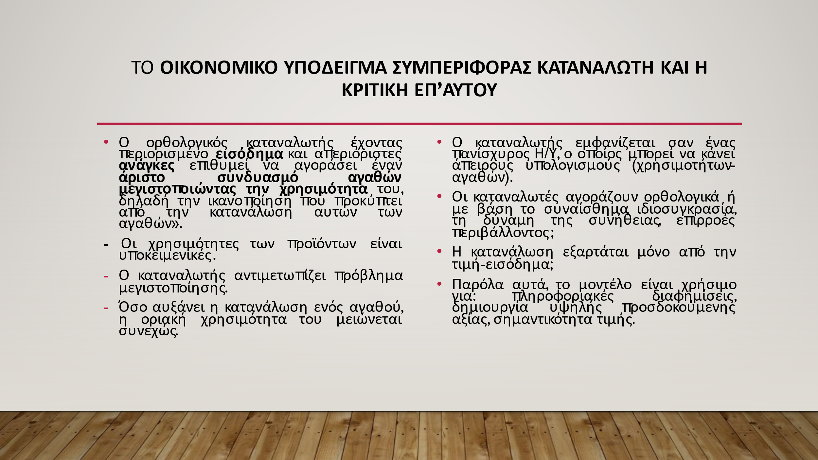

Βάσει της οικονομικής θεωρίας περι συμπεριφοράς καταναλωτή ποιοί είναι οι κύριοι παράγοντες που διαμορφώνουν τις τιμές των εμπορευμάτων (commodities) στις διεθνείς αγορές?

ΘΕΜΑ 12^{ο}:
Πως επηρεάζει τις επιχειρηματικές αποφάσεις (για υφιστάμενες επιχειρήσεις και για υποψηφίους επενδυτές εξωτερικού (FDI) Foreign Direct Investment) το ύψος & το αξιόχρεο (rating) του Δημόσιου Χρέους σε σχέση με το ΑΕΠ (Ακαθάριστο Εθνικό Προϊόν)?

Βλέπε σχετική διάλεξη και συνημμένα διάλεξη αναφορικά με τη πιστοληπτική βαθμίδα του Ελληνικού Δημοσίου και τη προσέλκυψη επενδύσεων

ΘΕΜΑ 12^{ο}:
Ποιές οι διαφορές Έμμεσων και Άμεσων φόρων και ποιά η συνολική επίπτωση τους στη διαμόρφωση των Εσόδων της Γενικής Κυβέρνησης?

Μελέτησε αναλυτικά τα στοιχεία και τις σημειώσεις της διάλεξης ΔΗΜΟΣΙΟΝΟΜΙΚΗ ΠΟΛΙΤΙΚΗ
ΚΡΑΤΙΚΗ ΠΑΡΕΜΒΑΣΗ ΚΑΙ ΦΟΡΟΛΟΓΙΑ 02192025 και η απάντηση πρέπει να περιέχει τα είδη της φορολογίας, τα χαρακτηριστικά εκάστου, το % που συμβάλει ως κατηγορία στα έσοδα των κράτους και τη φοροδοτική ικανότητα των φυσικών και νομικών προσώπων για κάθε επιμέρους κατηγορία. Οίκοθεν νοείται ότι η αναφορά στα θέματα ελαστικότητας για τους έμμεσους φόρους είναι σημαντιή στο σκέλος λήψης μέτρων δημοσιονομικής πολιτικής πχ μείωση ΦΠΑ σε διάφορα είδη κάλυψης βασικών αναγκών.

ΘΕΜΑ 13^{ο}:
Η επιβολή δασμών απο πλευράς της Διοίκησης των ΗΠΑ γιατί προκλήθηκε? Ποιός ειναι ο ουσιαστικός λόγος πίσω απο την επιβολή δασμών που αντιμετωπίζει το Αμερικανικό Δημόσιο (διαχείριση αξιόχρεου Αμερικανικού χρέους) και πως αυτό θα μπορούσε να ανατραπεί?

Για την απάντηση μελέτησε αναλυτικά τη διάλεξη της 04042025 καθώς και τα συνημμένα καθώς και τις ανακοινώσεις υποβάθμισης του Αμερικανικού αξιοχρεου απο ΑΑΑ σε ΑΑ που έλαβε χώρα τον Μάιο 2025.

ΘΕΜΑ 14^{ο}:
Γιατί θα επηρεάσει εφεξής τη παγκόσμια οικονομία η μονομερής ακύρωση και αποχώρηση των ΗΠΑ απο Διεθνείς Εμπορικές Συμβάσεις, Διμερείς Συμφωνίες κλπ? Επικεντρώσου στην ερμηνεία της ψυχολογίας των αγορών και πως αυτές διμορφώνονται.

Βλέπε σχετικές διαλέξεις 4^{ης} και 11ης Απριλίου 2025 καθώς και ερμηνευτικές σημειώσεις και άρθρα

ΘΕΜΑ 14^{ο} :
Τι συστήνει το ΔΝΤ για αντιμετώπιση της αυξανόμενης παγκόσμιας αβεβαιότητας?
Ποιά τα εργαλεία της νομισματικής (Κεντρικών Τραπεζών) και δημοσιονομικής πολιτικής (Κράτος) για την αντιμετώπιση της αβεβαιότητας σε μίκρο (επιχειρηματικό) και μάκρο (εθνικό-κρατικό) επίπεδο?

Μελέτησε αναλυτικά διάλεξη και σημειώσεις της 2ας Μαϊου 2025. Η απάντηση πρέπει να περιέχει
Τη κατανόηση σας περί συστηματικού και μη συστηματικού κινδύνου και πως αυτοί αλληλοεπιδράζονται. Παράλληλα, με βάση τη διπλή εντολή κάθε Κεντρικής Τράπεζας (Διαχείριση Ανεργίας και Πληθωρισμού) και την αντίστοιχη εργαλειοθήκη (επιτοκιακή πολιτική, ρευστότητας, ποσοτική χαλάρωση κλπ) αναλύστε πως διαμορφώνονται οι συναλλαγματικές οικονομίες και πως επηρεάζουν την οικονομική ευημερία των χωρών πχ αγοραστική δύναμη φτωχών χωρών σε σχέση με αποθεματικά νομίσματα πχ $ ή €. Τέλος, η δημοσιονομική πολιτική με βάση την ανάλυση της εξίσωσης Yd=C+I/S+G+ (imports-exports) λειτουργεί αντιστρόφως ανάλογα όσο αυξάνεται η φορολογία τόσο περιορίζεται η κατανάλωση και οι αποταμιεύσεις/επενδύσεις.

